

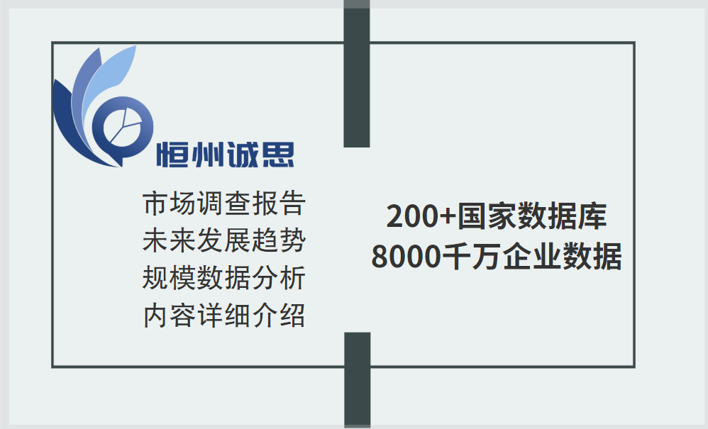

飞机防雷系统是现代航空领域中非常重要的安全设备之一，它能够有效地保护飞机和乘客的安全。本文将从以下几个方面对飞机防雷系统进行介绍和分析。
一、飞机防雷系统的必要性
飞机在飞行过程中，可能会遇到各种各样的天气情况，其中雷暴天气是最常见的危险天气之一。当飞机遭遇雷暴时，由于云层中存在大量的电荷和电流，可能会对飞机的结构和通讯设备造成严重的破坏，甚至危及飞行安全。因此，飞机防雷系统是非常必要的，它能够有效地减少雷击对飞机和乘客的威胁。
二、飞机防雷系统的组成
飞机防雷系统主要由以下几个部分组成：
1. 接闪器
接闪器是飞机防雷系统中的重要组成部分，它的作用是吸引云层中的电流，并将其引导到飞机外部的金属结构中。接闪器通常由一个或多个尖端组成，通过金属导线与飞机的金属结构相连。当云层中的电流通过接闪器时，金属导线将电流传递到飞机的金属结构上，从而避免了对飞机的破坏。
2. 引下线
引下线是飞机防雷系统中的另一个重要组成部分，它的作用是将接闪器吸引的电流从飞机的金属结构传递到其他部位。引下线通常由金属导线组成，将其放置在飞机的不同位置，以便将电流分散到整个飞机上。这样可以使电流不会集中在一个部位，从而避免对飞机的结构造成破坏。
3. 电源和电子设备
飞机防雷系统还需要电源和电子设备的支持。电源可以为接闪器和引下线提供电能，电子设备则可以对系统进行监控和管理。这些设备通常放置在飞机的机舱内，由专业的维护人员进行定期检查和维护。
三、飞机防雷系统的原理
飞机防雷系统的原理是通过吸引云层中的电流并将其分散到飞机的金属结构上，从而避免对飞机和乘客的威胁。当飞机遭遇雷暴时，接闪器和引下线会吸引云层中的电流并将其传递到飞机的金属结构上。这些电流会被分散到飞机的不同部位，从而避免了对飞机的集中破坏。同时，电源和电子设备会对系统进行监控和管理，确保其正常运转。
四、飞机防雷系统的维护和管理
为了确保飞机防雷系统的正常运转，需要进行定期的检查和维护。专业维护人员会对接闪器、引下线和电源等设备进行检查，测试其工作状态和性能。同时，还需要对电子设备进行定期的校准和维护，以确保其准确监测和管理系统的工作状态。此外，航空公司还需要制定应急预案，以应对防雷系统出现故障的情况。在紧急情况下，机组人员需要采取相应的措施，如使用应急放电刷等设备，以避免雷击对飞机和乘客的威胁。
五、总结
飞机防雷系统是现代航空领域中非常重要的安全设备之一，它能够有效地保护飞机和乘客的安全。本文对飞机防雷系统的必要性、组成、原理和维护管理等方面进行了详细介绍和分析。为了确保飞机防雷系统的正常运转，需要专业维护人员进行定期的检查和维护，同时机组人员也需要采取相应的应急措施以应对紧急情况的发生。随着科技的不断进步和应用，飞机防雷系统的设计和性能也将得到进一步的提升和完善。
以下是内容目录，更多内容见正文.....
2023-2029全球飞机防雷系统行业调研及趋势分析报告
据调研机构恒州诚思（YH）研究统计，2022年全球飞机防雷系统市场规模约 亿元，2018-2022年年复合增长率CAGR约为 %，预计未来将持续保持平稳增长的态势，到2029年市场规模将接近 亿元，未来六年CAGR为 %。
随着航空业的发展和飞机安全的需要，飞机防雷系统市场正在不断扩大。 雷击对航空构成重大风险，随着航空旅行的增加，对先进保护系统的需求也在增加。 材料创新，例如嵌入导电元件的复合材料，是增强防雷能力、同时减轻重量和维护成本的新兴趋势。
本文调研和分析全球飞机防雷系统发展现状及未来趋势，核心内容如下：
（1）全球市场总体规模，按收入进行了统计分析，历史数据2018-2022年，预测数据2023至2029年。
（2）全球市场竞争格局，全球范围内主要生产商飞机防雷系统及市场份额，数据2018-2022年。
（3）中国市场竞争格局，中国市场主要飞机防雷系统收入及市场份额，数据2018-2022年，包括国际企业及中国本土企业。
（4）全球其他重点国家及地区飞机防雷系统市场竞争格局，如美国、欧洲、日本、韩国、东南亚和印度等核心参与者及其2022年份额。
（5）按产品类型和应用拆分，分析全球与核心国家/地区细分市场规模。
（6）飞机防雷系统行业产业链上游、中游及下游分析。
本文重点关注如下国家或地区：
北美（美国和加拿大）
欧洲（德国、英国、法国、意大利和其他欧洲国家）
亚太（中国、日本、韩国、中国台湾地区、东南亚、印度等）
拉美（墨西哥和巴西等）
中东及非洲地区（土耳其和沙特等）
按产品类型拆分，包含：
区域交通
宽体飞机
超大型飞机
公务机
旋翼
按应用拆分，包含：
民用
军用
全球范围内飞机防雷系统主要厂商：
Microsemi Corporation
TE Connectivity
Dayton Granger
Dexmet Corporation
COBHAM
Saab
Honeywell International
L3 Technologies
1 市场综述
1.1 飞机防雷系统定义及分类
1.2 全球飞机防雷系统行业市场规模及预测
1.3 中国飞机防雷系统行业市场规模及预测
1.4 中国在全球市场的地位分析
1.4.1 按收入计，2018-2029年中国在全球飞机防雷系统市场的占比
1.4.2 2018-2029年中国与全球飞机防雷系统市场规模增速对比
1.5 行业发展机遇、挑战、趋势及政策分析
1.5.1 飞机防雷系统行业驱动因素及发展机遇分析
1.5.2 飞机防雷系统行业阻碍因素及面临的挑战分析
1.5.3 飞机防雷系统行业发展趋势分析
1.5.4 中国市场相关行业政策分析
2 全球飞机防雷系统行业竞争格局
2.1 按飞机防雷系统收入计，2018-2023年全球主要厂商市场份额
2.2 全球第一梯队、第二梯队和第三梯队，三类飞机防雷系统市场参与者分析
2.3 全球飞机防雷系统行业集中度分析
2.4 全球飞机防雷系统行业企业并购情况
2.5 全球飞机防雷系统行业主要厂商产品列举
3 中国市场飞机防雷系统行业竞争格局
3.1 按飞机防雷系统收入计，2018-2023年中国市场主要厂商市场份额
3.2 中国市场飞机防雷系统参与者份额：第一梯队、第二梯队、第三梯队
3.3 2018-2023年中国市场飞机防雷系统进口与国产厂商份额对比
4 行业产业链分析
4.1 飞机防雷系统行业产业链
4.2 上游分析
4.3 中游分析
4.4 下游分析
5 按产品类型拆分，市场规模分析
5.1 飞机防雷系统行业产品分类
5.1.1 区域交通
5.1.2 宽体飞机
5.1.3 超大型飞机
5.1.4 公务机
5.1.5 旋翼
5.2 按产品类型拆分，全球飞机防雷系统细分市场规模增速预测，2018 VS 2022 VS 2029
5.3 按产品类型拆分，2018-2029年全球飞机防雷系统细分市场规模（按收入）
6 全球飞机防雷系统市场下游行业分布
6.1 飞机防雷系统行业下游分布
6.1.1 民用
6.1.2 军用
6.2 全球飞机防雷系统主要下游市场规模增速预测，2018 VS 2022 VS 2029
6.3 按应用拆分，2018-2029年全球飞机防雷系统细分市场规模（按收入）
7 全球主要地区市场规模对比分析
7.1 全球主要地区飞机防雷系统市场规模增速预测，2018 VS 2022 VS 2029
7.2 2018-2029年全球主要地区飞机防雷系统市场规模（按收入）
7.3 北美
7.3.1 2018-2029年北美飞机防雷系统市场规模预测
7.3.2 2022年北美飞机防雷系统市场规模，按国家细分
7.4 欧洲
7.4.1 2018-2029年欧洲飞机防雷系统市场规模预测
7.4.2 2022年欧洲飞机防雷系统市场规模，按国家细分
7.5 亚太
7.5.1 2018-2029年亚太飞机防雷系统市场规模预测
7.5.2 2022年亚太飞机防雷系统市场规模，按国家/地区细分
7.6 南美
7.6.1 2018-2029年南美飞机防雷系统市场规模预测
7.6.2 2022年南美飞机防雷系统市场规模，按国家细分
7.7 中东及非洲
7.7.1 2018-2029年中东及非洲飞机防雷系统市场规模预测
7.7.2 2022年中东及非洲飞机防雷系统市场规模，按国家细分
8 全球主要国家/地区分析
8.1 全球主要国家/地区飞机防雷系统市场规模增速预测，2018 VS 2022 VS 2029
8.2 2018-2029年全球主要国家/地区飞机防雷系统市场规模（按收入）
8.3 美国
8.3.1 2018-2029年美国飞机防雷系统市场规模
8.3.2 美国市场飞机防雷系统主要厂商及2022年份额
8.3.3 美国市场不同产品类型 飞机防雷系统份额，2022 VS 2029
8.3.4 美国市场不同应用飞机防雷系统份额，2022 VS 2029
8.4 欧洲
8.4.1 2018-2029年欧洲飞机防雷系统市场规模
8.4.2 欧洲市场飞机防雷系统主要厂商及2022年份额
8.4.3 欧洲市场不同产品类型 飞机防雷系统份额，2022 VS 2029
8.4.4 欧洲市场不同应用飞机防雷系统份额，2022 VS 2029
8.5 中国
8.5.1 2018-2029年中国飞机防雷系统市场规模
8.5.2 中国市场飞机防雷系统主要厂商及2022年份额
8.5.3 中国市场不同产品类型 飞机防雷系统份额，2022 VS 2029
8.5.4 中国市场不同应用飞机防雷系统份额，2022 VS 2029
8.6 日本
8.6.1 2018-2029年日本飞机防雷系统市场规模
8.6.2 日本市场飞机防雷系统主要厂商及2022年份额
8.6.3 日本市场不同产品类型 飞机防雷系统份额，2022 VS 2029
8.6.4 日本市场不同应用飞机防雷系统份额，2022 VS 2029
8.7 韩国
8.7.1 2018-2029年韩国飞机防雷系统市场规模
8.7.2 韩国市场飞机防雷系统主要厂商及2022年份额
8.7.3 韩国市场不同产品类型 飞机防雷系统份额，2022 VS 2029
8.7.4 韩国市场不同应用飞机防雷系统份额，2022 VS 2029
8.8 东南亚
8.8.1 2018-2029年东南亚飞机防雷系统市场规模
8.8.2 东南亚市场飞机防雷系统主要厂商及2022年份额
8.8.3 东南亚市场不同产品类型 飞机防雷系统份额，2022 VS 2029
8.8.4 东南亚市场不同应用飞机防雷系统份额，2022 VS 2029
8.9 印度
8.9.1 2018-2029年印度飞机防雷系统市场规模
8.9.2 印度市场飞机防雷系统主要厂商及2022年份额
8.9.3 印度市场不同产品类型 飞机防雷系统份额，2022 VS 2029
8.9.4 印度市场不同应用飞机防雷系统份额，2022 VS 2029
8.10 中东及非洲
8.10.1 2018-2029年中东及非洲飞机防雷系统市场规模
8.10.2 中东及非洲市场飞机防雷系统主要厂商及2022年份额
8.10.3 中东及非洲市场不同产品类型 飞机防雷系统份额，2022 VS 2029
8.10.4 中东及非洲市场不同应用飞机防雷系统份额，2022 VS 2029
9 主要飞机防雷系统厂商简介
9.1 Microsemi Corporation
9.1.1 Microsemi Corporation基本信息、飞机防雷系统市场分布、总部及行业地位
9.1.2 Microsemi Corporation公司简介及主要业务
9.1.3 Microsemi Corporation 飞机防雷系统产品介绍
9.1.4 Microsemi Corporation 飞机防雷系统收入及毛利率（2018-2023）
9.1.5 Microsemi Corporation企业最新动态
9.2 TE Connectivity
9.2.1 TE Connectivity基本信息、飞机防雷系统市场分布、总部及行业地位
9.2.2 TE Connectivity公司简介及主要业务
9.2.3 TE Connectivity 飞机防雷系统产品介绍
9.2.4 TE Connectivity 飞机防雷系统收入及毛利率（2018-2023）
9.2.5 TE Connectivity企业最新动态
9.3 Dayton Granger
9.3.1 Dayton Granger基本信息、飞机防雷系统市场分布、总部及行业地位
9.3.2 Dayton Granger公司简介及主要业务
9.3.3 Dayton Granger 飞机防雷系统产品介绍
9.3.4 Dayton Granger 飞机防雷系统收入及毛利率（2018-2023）
9.3.5 Dayton Granger企业最新动态
9.4 Dexmet Corporation
9.4.1 Dexmet Corporation基本信息、飞机防雷系统市场分布、总部及行业地位
9.4.2 Dexmet Corporation公司简介及主要业务
9.4.3 Dexmet Corporation 飞机防雷系统产品介绍
9.4.4 Dexmet Corporation 飞机防雷系统收入及毛利率（2018-2023）
9.4.5 Dexmet Corporation企业最新动态
9.5 COBHAM
9.5.1 COBHAM基本信息、飞机防雷系统市场分布、总部及行业地位
9.5.2 COBHAM公司简介及主要业务
9.5.3 COBHAM 飞机防雷系统产品介绍
9.5.4 COBHAM 飞机防雷系统收入及毛利率（2018-2023）
9.5.5 COBHAM企业最新动态
9.6 Saab
9.6.1 Saab基本信息、飞机防雷系统市场分布、总部及行业地位
9.6.2 Saab公司简介及主要业务
9.6.3 Saab 飞机防雷系统产品介绍
9.6.4 Saab 飞机防雷系统收入及毛利率（2018-2023）
9.6.5 Saab企业最新动态
9.7 Honeywell International
9.7.1 Honeywell International基本信息、飞机防雷系统市场分布、总部及行业地位
9.7.2 Honeywell International公司简介及主要业务
9.7.3 Honeywell International 飞机防雷系统产品介绍
9.7.4 Honeywell International 飞机防雷系统收入及毛利率（2018-2023）
9.7.5 Honeywell International企业最新动态
9.8 L3 Technologies
9.8.1 L3 Technologies基本信息、飞机防雷系统市场分布、总部及行业地位
9.8.2 L3 Technologies公司简介及主要业务
9.8.3 L3 Technologies 飞机防雷系统产品介绍
9.8.4 L3 Technologies 飞机防雷系统收入及毛利率（2018-2023）
9.8.5 L3 Technologies企业最新动态
10 研究成果及结论
11 附录
11.1 研究方法
11.2 数据来源
11.2.1 二手信息来源
11.2.2 一手信息来源
11.3 市场评估模型
11.4 免责声明

